初始化：(单次调用) getOrdHerbInitData参数idSrv, idVismed
- 获取服务项目
- 获取定价模式编码hi.logic.hiBd.srv.interfaces.HiBdSrvInterface#getPrimdCd
- 获取医嘱流向hi.interfaces.bd.flo.service.IFloService#getFloEc
- 获取价格hi.interfaces.srvprice.service.ISrvPriceService#process
- 库存接口
hi.logic.hrp.sys.interfaces.HiHrpPdBalcInterface#getDeptByIdPdList

保存与修改：saveAndUpdateOrdHerb
- 根据就诊流程id查询患者信息
hi.logic.cVis.med.interfaces.HiVisMedInterface#getVisMedIpDataByIdVismed
解决方法：
由于调用getVisMedIpDataByIdVismed方法时查询出来的字段都为Hi_Vis_Med单表中的字段，因此可以重写一个接口，把无用的内容计算全部删除只单表查询即可，不需要关联原接口中存在的但没有用的其他表。（调用这个接口getsimpleDataById）

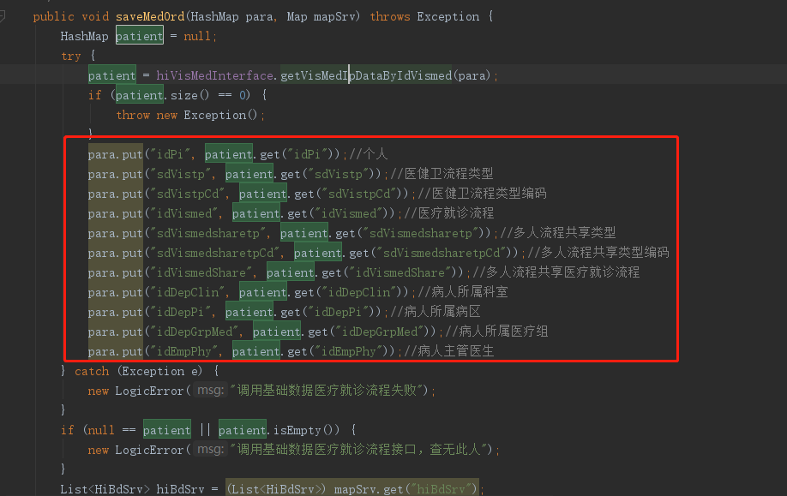
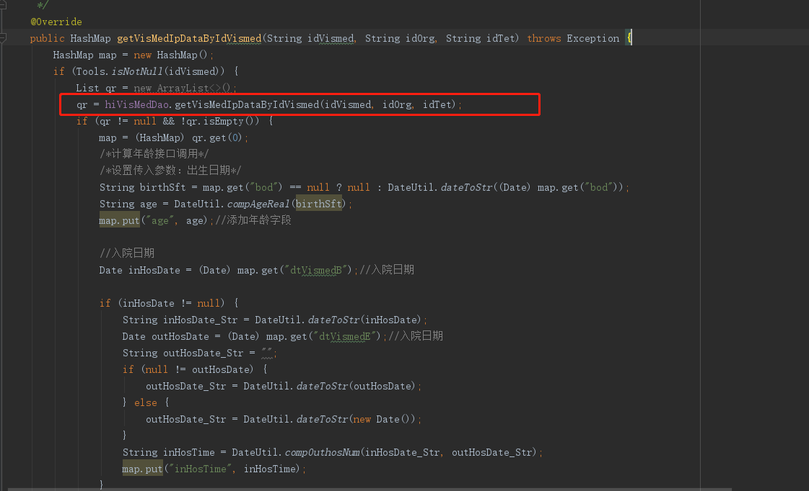
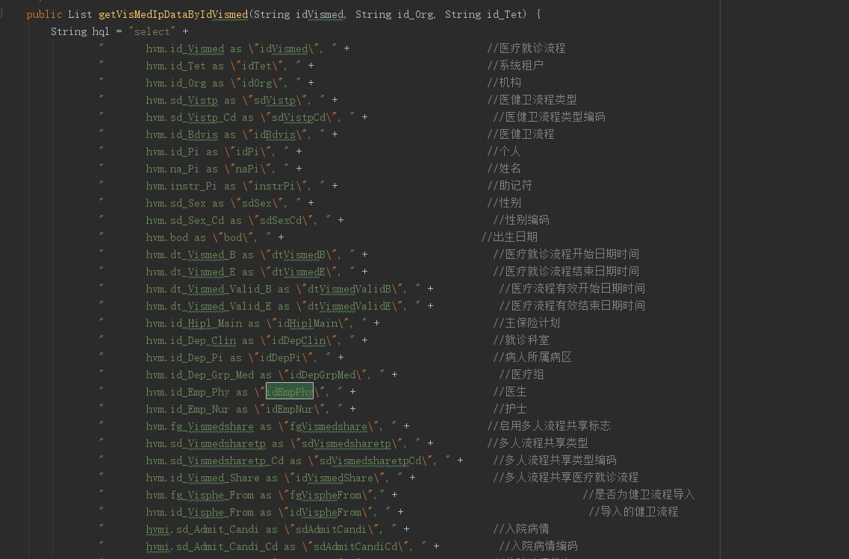
- 库存接口 hi.logic.hrp.sys.interfaces.HiHrpPdBalcInterface#getDeptByIdPdList （循环调用）
解决方法：
changeInStockByIdPd方法中只用到了idDepPdbalc和pdbalcQ字段
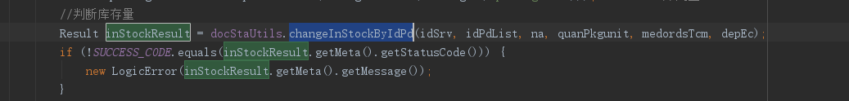
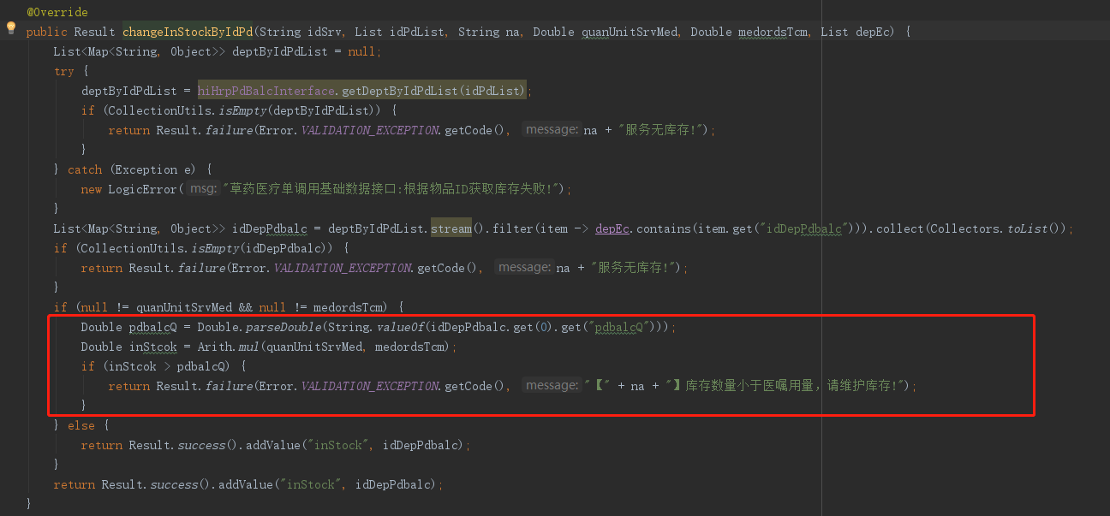
需要删除无用查询方法重写一个方法调用，可优化速度。具体删除下面这段代码
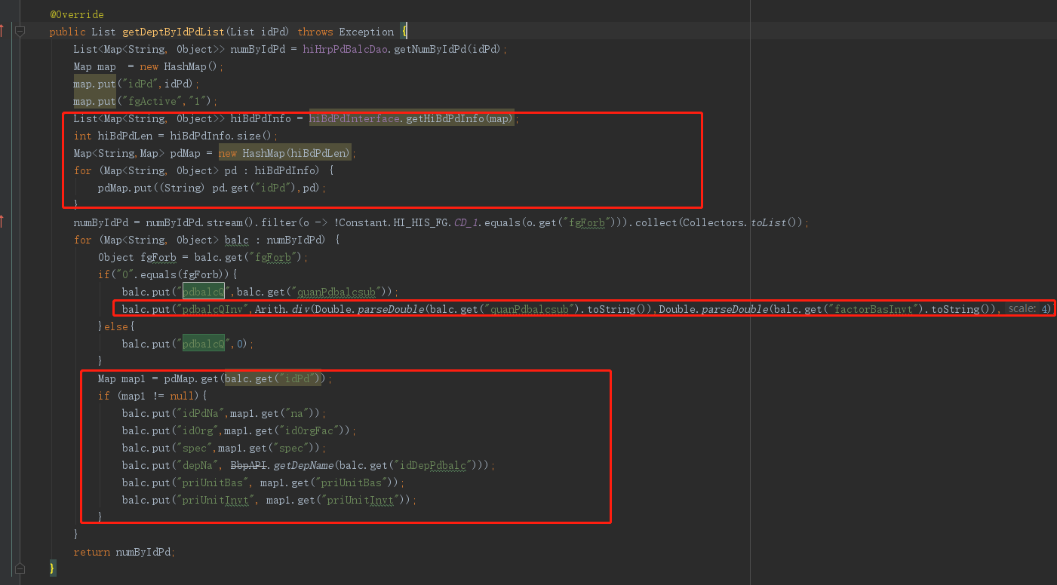

- 获取医嘱流向hi.interfaces.bd.flo.service.IFloService#getFloEc(循环调用)
- 获取附加服务hi.interfaces.bd.addsrv.service.IAddSrvService#getAddSrv(循环调用)
- 获取价格hi.interfaces.srvprice.service.ISrvPriceService#process(循环调用)
- 得到医健物品、包装单位
hi.logic.hiBd.pd.interfaces.HiBdPdInterface#getPdAndPri(循环调用)
解决方法：
由于调用此接口的时候只用到了这三个字段，所以需要重新写一个接口，只反回这三个字段即可，无用的字段以及相关查询可以删掉。
